## Лабораторна робота № 3

## Тема: МОДЕЛЮВАННЯ ОДНОЗНАЧНИХ ТИПІВ НЕЛІНІЙНОСТЕЙ

**Мета:** вивчити принципи моделювання однозначних типів нелінійностей (ОТН), що базуються на використанні діодних обмежувачів (ДО) з ввімкненням нелінійних схем (НС) до входу або зворотного зв’язку операційних підсилювачів. Набути навичок налаштування ДО та розрахунку нелінійних операційних підсилювачів (ОП).

**Завдання на лабораторну роботу**

1. Визначити свій варіант завдання (по номеру в списку групи) та параметри для моделювання (табл. №1).

Параметри:

- b1, b2, Eобм1, Eобм2 - для моделювання ОТН «зона нечутливості»;

- bо, Uf1, Uf2 - для моделювання ОТН «двостороннє обмеження по вихідній змінній».

Таблиця №1

|  |  |  |  |  |  |  |  |
| --- | --- | --- | --- | --- | --- | --- | --- |
| Варіант | b1 | B2 | Eобм1 | Eобм2 | b0 | Uf1 | Uf2 |
| 101 | -1 | -4 | 3 | -4 | -1 | 5 | -6 |
| 102 | -2 | -5 | 4 | -3 | -1 | 6 | -7 |
| 103 | -3 | 4 | 5 | -5 | -3 | 7 | -5 |
| 104 | -4 | -2 | 4 | -3 | -2 | 5 | -6 |
| 105 | -5 | -3 | 4 | -4 | -4 | 7 | -7 |
| 106 | -3 | -1 | 5 | -4 | -5 | 5 | -5 |
| 107 | -5 | -2 | 3 | -3 | -4 | 6 | -6 |
| 108 | -2 | -3 | 4 | -5 | -3 | 5 | -5 |
| 109 | -3 | -4 | 5 | -4 | -3 | 6 | -7 |
| 110 | -5 | -5 | 4 | -3 | -2 | 7 | -6 |
| 111 | -4 | -3 | 3 | -5 | -4 | 6 | -6 |
| 112 | -3 | -1 | 4 | -3 | -5 | 7 | -5 |
| 113 | -2 | -4 | 3 | -4 | -3 | 5 | -7 |
| 114 | -1 | -2 | 5 | -5 | -2 | 5 | -6 |
| 115 | -1 | -3 | 5 | -3 | -1 | 6 | -6 |
| 116 | -3 | -5 | 3 | -3 | -4 | 5 | -5 |
| 117 | -2 | -2 | 4 | -5 | -3 | 7 | -6 |
| 118 | -5 | -4 | 4 | -4 | -2 | 7 | -5 |
| 119 | -4 | -4 | 3 | -4 | -4 | 6 | -7 |
| 120 | -3 | -3 | 5 | -5 | -5 | 5 | -7 |
| 121 | -2 | -2 | 4 | -3 | -5 | 6 | -6 |
| 122 | -1 | -4 | 3 | -4 | -4 | 7 | -5 |
| 123 | -4 | -3 | 4 | -4 | -5 | 6 | -5 |
| 124 | -5 | -2 | 5 | -5 | -4 | 5 | -6 |
| 125 | -3 | -1 | 5 | -4 | -3 | 6 | -7 |
| 126 | -2 | -3 | 4 | -3 | -2 | 7 | -5 |
| 127 | -4 | -4 | 4 | -4 | -2 | 6 | -6 |
| 128 | -5 | -5 | 5 | -5 | -5 | 5 | -5 |
| 129 | -3 | -2 | 4 | -2 | -5 | 3 | -4 |
| 130 | -4 | -1 | 4 | -3 | -2 | 6 | -5 |
| 201 | -5 | -2 | 3 | -4 | -4 | 7 | -6 |
| 202 | -4 | -3 | 5 | -5 | -5 | 5 | -7 |
| 203 | -2 | -4 | 3 | -4 | -4 | 6 | -5 |
| 204 | -3 | -5 | 4 | -4 | -3 | 7 | -7 |
| 205 | -1 | -3 | 4 | -5 | -3 | 5 | -5 |
| 206 | -2 | -5 | 3 | -3 | -2 | 6 | -6 |
| 207 | -3 | -2 | 5 | -4 | -4 | 5 | -5 |
| 208 | -4 | -3 | 4 | -5 | -5 | 7 | -6 |
| 209 | -5 | -5 | 3 | -4 | -2 | 6 | -7 |
| 210 | -3 | -4 | 5 | -3 | -4 | 6 | -6 |
| 211 | -1 | -3 | 3 | -4 | -4 | 5 | -7 |
| 212 | -4 | -2 | 4 | -3 | -5 | 7 | -5 |
| 213 | -2 | -1 | 5 | -5 | -5 | 6 | -5 |
| 214 | -3 | -1 | 3 | -5 | -4 | 6 | -6 |
| 215 | -5 | -3 | 3 | -3 | -5 | 5 | -5 |
| 216 | -2 | -2 | 5 | -4 | -4 | 6 | -7 |
| 217 | -4 | -5 | 4 | -4 | -3 | 5 | -7 |
| 218 | -4 | -4 | 4 | -3 | -2 | 7 | -6 |
| 219 | -3 | -3 | 5 | -5 | -1 | 7 | -5 |
| 220 | -2 | -2 | 3 | -4 | -1 | 6 | -6 |
| 221 | -4 | -1 | 4 | -3 | -3 | 5 | -7 |
| 222 | -3 | -4 | 4 | -4 | -2 | 5 | -6 |
| 223 | -2 | -5 | 5 | -5 | -4 | 6 | -5 |
| 224 | -1 | -3 | 4 | -5 | -5 | 7 | -6 |
| 225 | -3 | -2 | 3 | -4 | -4 | 5 | -7 |
| 226 | -4 | -4 | 4 | -4 | -1 | 6 | -6 |
| 227 | -5 | -5 | 5 | -5 | -5 | 5 | -5 |
| 228 | -2 | -3 | 2 | -4 | -4 | 4 | -3 |
| 229 | -4 | -1 | 4 | -3 | -3 | 6 | -5 |
| 230 | -3 | -2 | 4 | -2 | -5 | 3 | -4 |
| 301 | -1 | -4 | 3 | -4 | -4 | 7 | -6 |
| 302 | -2 | -5 | 4 | -5 | -5 | 5 | -7 |
| 303 | -3 | 4 | 5 | -4 | -4 | 6 | -5 |
| 304 | -4 | -2 | 4 | -4 | -3 | 7 | -7 |
| 305 | -5 | -3 | 4 | -5 | -3 | 5 | -5 |
| 306 | -3 | -1 | 5 | -3 | -2 | 6 | -6 |
| 307 | -5 | -2 | 3 | -4 | -4 | 5 | -5 |
| 308 | -2 | -3 | 4 | -5 | -5 | 7 | -6 |
| 309 | -3 | -4 | 5 | -4 | -2 | 6 | -7 |
| 310 | -5 | -5 | 4 | -3 | -4 | 6 | -6 |
| 311 | -4 | -3 | 3 | -4 | -4 | 5 | -7 |
| 312 | -3 | -1 | 4 | -3 | -5 | 7 | -5 |
| 313 | -2 | -4 | 3 | -5 | -5 | 6 | -5 |
| 314 | -1 | -2 | 5 | -5 | -4 | 6 | -6 |
| 315 | -1 | -3 | 5 | -3 | -5 | 5 | -5 |
| 316 | -3 | -5 | 3 | -4 | -4 | 6 | -7 |
| 317 | -2 | -2 | 4 | -4 | -3 | 5 | -7 |
| 318 | -5 | -4 | 4 | -3 | -2 | 7 | -6 |
| 319 | -4 | -4 | 3 | -5 | -1 | 7 | -5 |
| 320 | -3 | -3 | 5 | -4 | -1 | 6 | -6 |
| 321 | -2 | -2 | 4 | -3 | -3 | 5 | -7 |
| 322 | -1 | -4 | 3 | -4 | -2 | 5 | -6 |
| 323 | -4 | -3 | 4 | -5 | -4 | 6 | -5 |
| 324 | -5 | -2 | 5 | -5 | -5 | 7 | -6 |
| 325 | -3 | -1 | 5 | -4 | -4 | 5 | -7 |
| 326 | -2 | -3 | 4 | -4 | -1 | 6 | -6 |
| 327 | -4 | -4 | 4 | -5 | -5 | 5 | -5 |
| 328 | -5 | -5 | 5 | -4 | -4 | 4 | -3 |
| 329 | -3 | -2 | 4 | -3 | -3 | 6 | -5 |
| 330 | -4 | -1 | 4 | -2 | -5 | 3 | -4 |
| 401 | -5 | -2 | 3 | -4 | -1 | 5 | -6 |
| 402 | -4 | -3 | 4 | -5 | -1 | 6 | -7 |
| 403 | -2 | -4 | 5 | -4 | -3 | 7 | -5 |
| 404 | -3 | -5 | 4 | -4 | -2 | 5 | -6 |
| 405 | -1 | -3 | 4 | -5 | -4 | 7 | -7 |
| 406 | -2 | -5 | 5 | -3 | -5 | 5 | -5 |
| 407 | -3 | -2 | 3 | -4 | -4 | 6 | -6 |
| 408 | -4 | -3 | 4 | -5 | -3 | 5 | -5 |
| 409 | -5 | -5 | 5 | -4 | -3 | 6 | -7 |
| 410 | -3 | -4 | 4 | -3 | -2 | 7 | -6 |
| 411 | -1 | -3 | 3 | -4 | -4 | 6 | -6 |
| 412 | -4 | -2 | 4 | -3 | -5 | 7 | -5 |
| 413 | -2 | -1 | 3 | -5 | -3 | 5 | -7 |
| 414 | -3 | -1 | 5 | -5 | -2 | 5 | -6 |
| 415 | -5 | -3 | 5 | -3 | -1 | 6 | -6 |
| 416 | -2 | -2 | 3 | -4 | -4 | 5 | -5 |
| 417 | -4 | -5 | 4 | -4 | -3 | 7 | -6 |
| 418 | -4 | -4 | 4 | -3 | -2 | 7 | -5 |
| 419 | -3 | -3 | 3 | -5 | -4 | 6 | -7 |
| 421 | -2 | -2 | 5 | -4 | -5 | 5 | -7 |
| 422 | -4 | -1 | 4 | -3 | -5 | 6 | -6 |
| 423 | -3 | -4 | 3 | -4 | -4 | 7 | -5 |
| 424 | -2 | -5 | 4 | -5 | -5 | 6 | -5 |
| 425 | -1 | -3 | 5 | -5 | -4 | 5 | -6 |
| 426 | -3 | -2 | 5 | -4 | -3 | 6 | -7 |
| 427 | -4 | -4 | 4 | -4 | -2 | 7 | -5 |
| 428 | -5 | -5 | 4 | -5 | -2 | 6 | -6 |
| 429 | -2 | -3 | 5 | -4 | -5 | 5 | -5 |
| 430 | -4 | -1 | 4 | -3 | -5 | 3 | -4 |

1. Намалювати характеристику Uf(Ur) і розрахувати параметри діодних елементів (значення опорів R11, R21, R12, R22 ), що використовуються при моделюванні ОТН «зони нечутливості», для структури НОБ з увімкненням у вхід ОП:
   1. вибрати значення R0=1 MОм ;
   2. намалювати струмову характеристику iψ(Ur ) на вході розрахованого НОБ;
   3. розкласти струмову характеристику на окремі доданки і вибрати схеми, що їх моделюють;
   4. намалювати функціональну електричну схему отриманого НОБ;
   5. вибрати полярність опорної напруги (+Еo або –Eo) і визначити значення R11, R21, R12, R22, а також вибрати значення Еo=10В;
   6. намалювати принципову електричну схему отриманого НОБ;
   7. виконати моделювання НОБ в моделюючій програмі;
   8. розрахувати похибку реалізації отриманої характеристики.
2. Намалювати характеристику Uf(Ur) і розрахувати параметри діодних елементів (значення опорів), що використовуються для моделювання ОТН «двостороннє обмеження по вихідній змінній» для структури НОБ з увімкненням нелінійного елементу в зворотний зв'язок ОП:
   1. вибрати значення R0с=1 MОм;
   2. намалювати струмову характеристику if(Ur ) зворотного зв’язку розрахованого НОБ;
   3. розкласти струмову характеристику на окремі доданки і вибрати схеми, що їх моделюють;
   4. намалювати функціональну електричну схему НОБ;
   5. вибрати полярність опорної напруги (+Еo або –Eo) і визначити значення всіх опорів, а також вибрати значення Еo=10В;
   6. намалювати принципову електричну схему НОБ;
   7. виконати моделювання НОБ в моделюючій програмі;
   8. розрахувати похибку реалізації заданої характеристики.

**Порядок виконання роботи**

1. Налаштувати діодні елементи для моделювання ОТН «зона нечутливості» (тобто отримати для кожного випадку залежності iψ1(Ur ) ,iψ2(Ur ) и iψ(Ur ) ).
2. Промоделювати схему НОБ для ОТН «зона нечутливості».
3. Повторити пункти 1 та 2 для моделювання ОТН «двостороннє обмеження по вихідній змінній» для структури НОБ з включенням нелінійних елементів (в зворотний зв'язок та до входу ОП).
4. Визначити похибки реалізації НОБ.

**Контрольні запитання**

1. Призначення схем нелінійних операційних підсилювачів.
2. Чим відрізняються схеми прецизійного та непрецизійного двосторонніх обмежувачів?
3. Як впливає зміна кожного з параметрів схеми моделювання типових нелінійностей на результат моделювання?
4. Величини яких параметрів треба змінити, щоб змінилась ширина зони нечутливості?
5. Величини яких елементів треба змінити, щоб змінився кут нахилу характеристики типової нелінійності «зона нечутливості»?

**Теоретичні відомості**

ДІОДНІ ОБМЕЖУВАЧІ

Діодні обмежувачі (ДО) – це нелінійні елементи, які моделюють елементарні нелінійні характеристики. Як правило, використовуються триполюсні ДО зі струмовим виходом (мал.1), де:

Ur – вхідна напруга;

Еоп­ – опорна напруга (напруга зміщення);

iψ – вихідний струм;

Σ - сумарна потенційно заземлена точка;

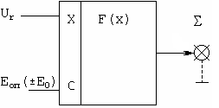

iψ

Малюнок 1. Триполюсний діодний обмежувач

Діод може бути ввімкнений до входу або (і) до виходу триполюсника.

Розглянемо ДО послідовного типу з ввімкненням діода до входу триполюсника.

Враховуючи, що ми можемо довільно вибирати полярність E0 і напрям ввімкнення діода, існує чотири різні види схем ДО. Ми розглянемо тільки дві з них, які необхідні для виконання даної лабораторної роботи.

Перша схема та її характеристика зображені на мал. 2.

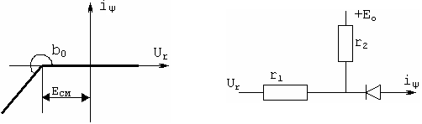

б)

а)

VD

Малюнок 2. Схема увімкнення діода до входу ДО в зворотному напрямку (б) та її характеристика (а)

Увімкнення діода до входу ДО в зворотному напрямку відсікає частину струмової характеристики в верхній півплощині (мал.2). Зміщення характеристики вліво відбувається через підключення додатної опорної напруги +Е0 .

Розглянемо другу комбінацію схеми даного типу ДО (мал.3):

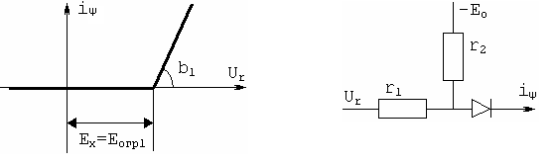

б)

а)

VD

Малюнок 3. Схема увімкнення діода до входу ДО в прямому напрямку (б) та її характеристика (а)

В даній схемі за рахунок підключення діода в прямому напрямку відсікається нижня частина струмової характеристики. В результаті подачі від’ємної опорної напруги характеристика зміщується вліво.

b0, b1 – кутові коефіцієнти, які дорівнюють 1/r1.

При об’єднанні розглянутих схем ДО (мал.2 та мал.3) і підключення їх до зворотного зв’язку операційного підсилювача, зворотний зв'язок операційного підсилювача має бути від’ємним.

Часто для моделювання деяких НОБ використовують лінійну характеристику (мал.4) з принциповою схемою (рис.5).

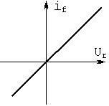**pic20**

iψ

iψ

b0

R0

Малюнок 5. Схема, яка моделює лінійну характеристику

Малюнок 4. Лінійна характеристика

При побудові різних НОБ на основі різного роду ДО треба враховувати декілька правил:

1. при паралельному з’єднанні ДО їх струмові характеристики додаються (за першим законом Кірхгофа), а результуючі кутові коефіцієнти є сумою кутових коефіцієнтів доданків;
2. при послідовому з’єднанні НОБ1 та НОБ3, результуючі кутові коефіцієнти лінійних ділянок отриманої характеристики є результатом добутку відповідних кутових коефіцієнтів ділянок характеристик НОБ1 та НОБ2;
3. при підключенні ДО до входу операційного підсилювача, результуюча характеристика НОБ може бути отримана з струмової характеристики шляхом дзеркального відображення її відносно осі абсцис і збільшенню ординати в R0 раз (R0 – резистор зворотного зв’язку);
4. при підключенні ДО в зворотний зв'язок операційного підсилювача, результуюча характеристика НОБ може бути отримана поворотом струмової характеристики на 90° проти часової стрілки і збільшенням її в R1 раз (R1 – резистор на вході в операційний підсилювач) .

Застосовуючи ці правила, можна вирішувати не тільки задачі синтезу НОБ, але і задачі їх аналізу (відновлення струмової характеристики зворотного зв’язку або входу операційного підсилювача; по заданій характеристиці розклад струмової характеристики на складові характеристики і т.д.).

Треба враховувати, що ДО (мал.2 та мал.3) відіграє роль ключа, який замикається (діод відкривається), коли напруга на аноді діода більше, ніж на катоді . Коли діод закритий (тобто ключ розімкнутий), його опір вважається рівним нескінченності. Якщо діод закритий (тобто ключ розімкнутий), то його опір вважається рівним нулю. Управління ДО виконується за допомогою резисторів r1 та r2 (див. мал. 3 та мал.4 ). Їх сумарний опір повинен бути (як мінімум) на декілька порядків меншим, ніж опір зворотного зв’язку (RЗЗ) і вхідний опір Rвх операційного підсилювача, що визначають кут нахилу струмової характеристики (b0 і b1). При цьому, значення резистора зворотного зв’язку операційного підсилювача і резистора, що знаходиться на вході ДО (власне це і є вхідний опір операційного підсилювача), знаходяться в межах 1 МОм.

Так, наприклад, якщо RЗЗ = 1Мом, то r1 = r2 ≈ 100 Ом.

Розглянемо основні структури схем НОБ, що моделюють характеристики «зони нечутливості» та «двостороннього обмеження по вихідній змінній».

1. НОБ, ЩО МОДЕЛЮЮТЬ ХАРАКТЕРИСТИКУ «ЗОНИ НЕЧУТЛИВОСТІ»

В загальному випадку характеристика «зони нечутливості» зображена на мал.6

Uψ



##### Малюнок 6. «Зона нечутливості»

b1, b2 – кутові коефіцієнти.

Схема, що складається з двох паралельно ввімкнених ДО, моделює характеристику, що зображена на мал.7.

iψ



Малюнок 7. Характеристика двох паралельно увімкнених ДО

При підключенні НС до входу ОП, дана характеристика (мал.7) буде проінвертована (мал.6).

Дану нелінійну характеристика (мал.6) можна отримати паралельним з’єднанням ДО, що представлені на мал.2 та мал.3 і їх підключенням до ОП.

При Uвх < 0 відкривається діод, що ввімкнений в зворотному напрямку (другий діод, що ввімкнений в прямому напрямку закритий, так як потенціал результуючої точки дорівнює нулю, а вхідна напруга менше нуля. Тобто напруга на катоді більша, ніж на аноді). В результаті отримуємо нижню частину характеристики.

При Uвх > 0 відкривається діод, що ввімкнений в прямому напрямку, а другий діод закривається. В результаті отримуємо верхню частину характеристики.

При Uвх = 0 обидва діоди закриті (не виконується умова, при якій діод відкривається – на аноді напруга більша, ніж на катоді).

В результуючій точці характеристики додаються і отримуємо характеристику, що зображена на мал.7. На виході ОП отримуємо проінвертовану нелінійну характеристику (рис.7).

1. МОДЕЛЮВАННЯ ХАРАКТЕРИСТИКИ «ДВОСТОРОННЄ ОБМЕЖЕННЯ ПО ВИХІДНІЙ ЗМІННІЙ»

Така характеристика представлена на мал.8

##### Малюнок 8. «Двостороннє обмеження по вихідній змінній»



Для моделювання даної характеристики необхідно паралельно з’єднати діодні обмежувачі, що представлені на мал.2, мал.3, а також резистор (мал.5). Ці три елементи підключаються в зворотній зв'язок ОП (мал.9).

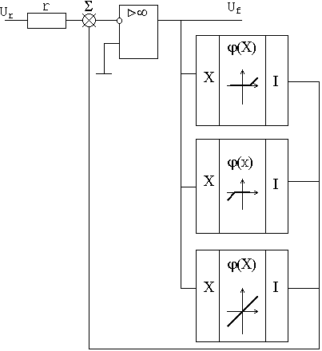

##### Малюнок 9. Схема моделювання «Двостороннього обмеження по вихідній змінній»

**Точність обчислень та розрахунок похибки**

Термінологічно під точністю реалізації функції, як її кількісну характеристику, розуміють абсолютне , або відносне відхилення (похибка)  фізично існуючого значення інформативного параметру **R(x,y)**  від очікуваного **A(x,y)** (сформованого на виході ідеального джерела сигналу або розрахованого на основі ідеальної передатної функції фрагменту схеми або схеми в цілому) для всього діапазону значень інформативного параметру сигналу – приведена відносна похибка .

**Приклад виконання лабораторної роботи**

**Ціль:**

Вивчити принципи моделювання ОТН, заснованих на використанні діодних обмежувачів (ДО) з включенням нелінійних схем (НС) у вхідний ланцюг або в ланцюг зворотного зв'язку (ОС) операційних підсилювачів (ОУ); набути навичок налаштування ДО і розрахунку схем нелінійних операційних блоків (НОБ).

**Виконання:**

|  |  |  |  |  |  |  |  |
| --- | --- | --- | --- | --- | --- | --- | --- |
| Варіант | b1 | b2 | Eобм1 | Eобм2 | b0 | Uf1 | Uf2 |
| 204 | -3 | -5 | 4 | -4 | -3 | 7 | -7 |

**Моделювання зони нечутливості**

R0 = 1Мом

Для отриманняb1





Для отриманняb2





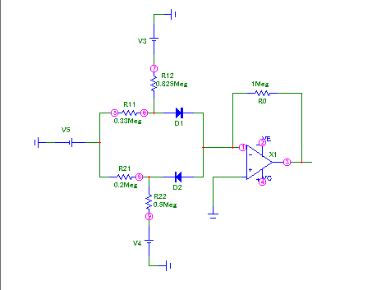

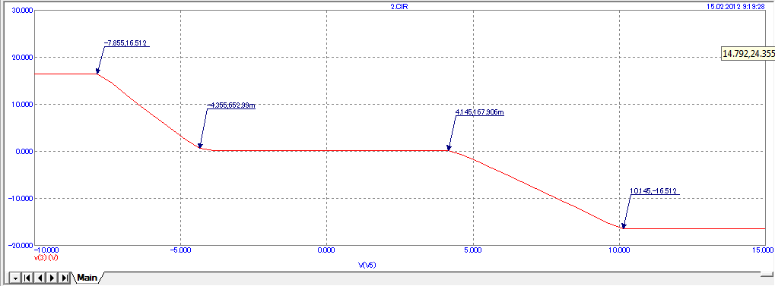









|  |  |  |  |  |  |  |  |
| --- | --- | --- | --- | --- | --- | --- | --- |
| Варіант | b1 | b2 | Eобм1 | Eобм2 | b0 | Uf1 | Uf2 |
| 204 | -3 | -5 | 4 | -4 | -3 | 7 | -7 |

**Моделювання двостороннього обмеження по вихідній змінній**

R0 = 1 MOm

R11 = R21 = 300 Om





R3 = - R0* b0= - 1 MOm * (-3)=3 MOm

